1.新明路：甲、乙(車)：
上學：上午6：40發車→新明路→左轉成功路→右轉民權東路六段→本校。
放學：下午16：50進校，17：20離校：本校→民權東路六段→民權橋下迴轉→民權東路六段→右轉成功路→右轉新明路。
2.行善里：丙、丁(車)：
上學：上午6：40自成美橋→行善里基河國宅（安興街、行善路）→舊宗路→民權東路六段→成功路口迴轉→民權東路六段→本校。
放學：下午16：50進校，17：20離校：本校→民權東路六段→民權橋下迴轉→右轉舊宗路→基河國宅（行善路、安興街）→新明路。
3.往、回亦如此。
- 新明路專車路線圖
內湖行政大樓
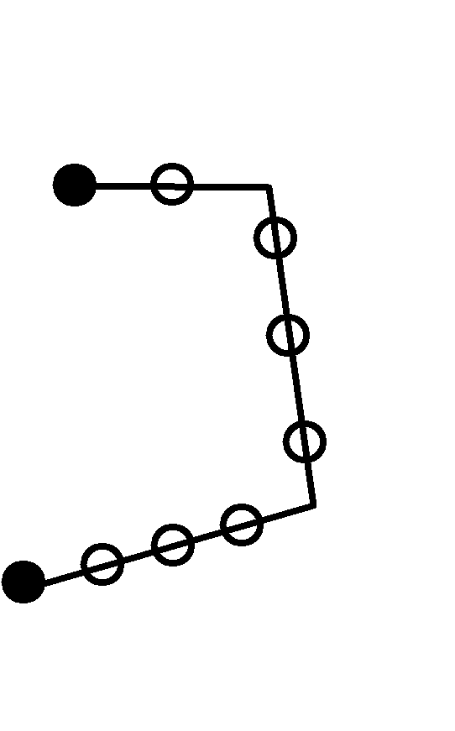
路線名稱：週美里—三民國中
上學發車時間：第一車06：40
第二車07：00
放學發車時間：
1.未上輔導課時間：
第一車16：10；第二車16：30。
2.輔導時間：
第一車17：10；第二車17：30。

三民國中

湖興
(民權東路)
（成功路三段）
上灣仔
潭美國小
(成功橋)
(新明路)
三陽公司
潭美國小
週美里
新明路

（二） 行善路專車路線圖
路線名稱：麥帥新城—三民國中
上學發車時間：第一車06：40
第二車07：00
放學發車時間：
1.未上輔導課時間：
第一車16：10；第二車16：30。
2.輔導時間：
第一車17：10；第二車17：30。

- 99年學生免費專車開車時間與班次需求表【附件1】

三民國中
時報廣場
民權大橋

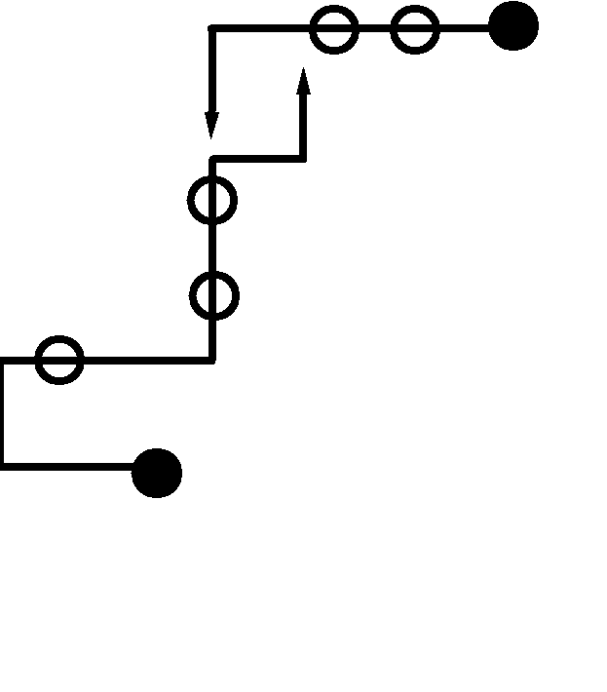
（舊宗路）
（行善路）

新湖三路口
安興街
新湖一路口
行善路
（行善路）
（安興街）
（環東快速道路）

